Załącznik nr 1.1 do Wykazu nr 32/2022
PARKING P+R ANIN SKM
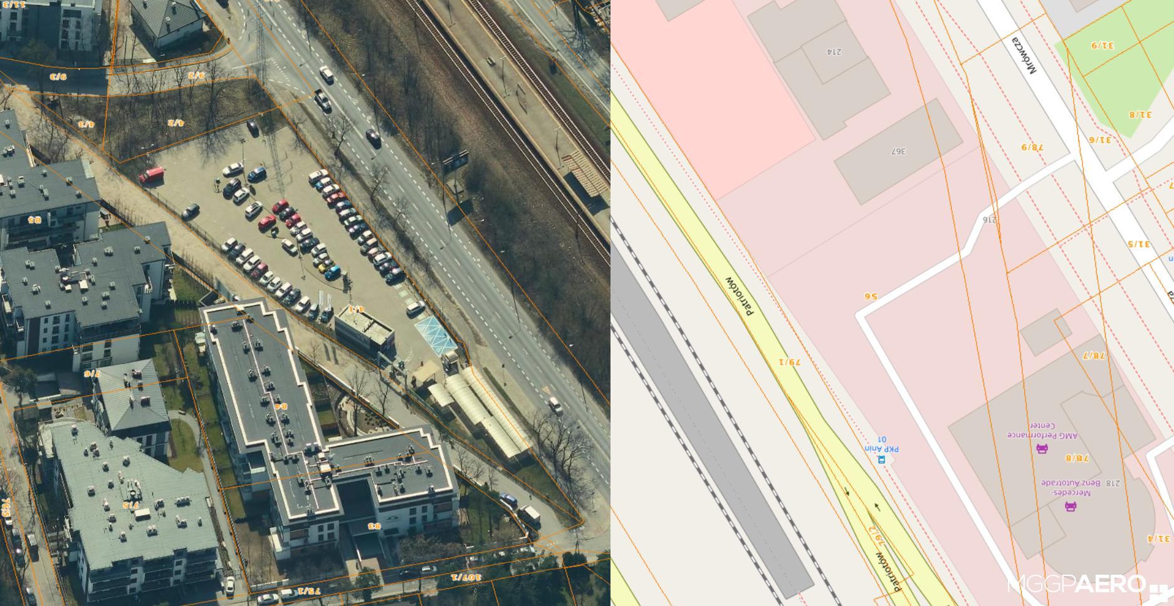

Załącznik nr 1.2 do Wykazu nr 32/2022
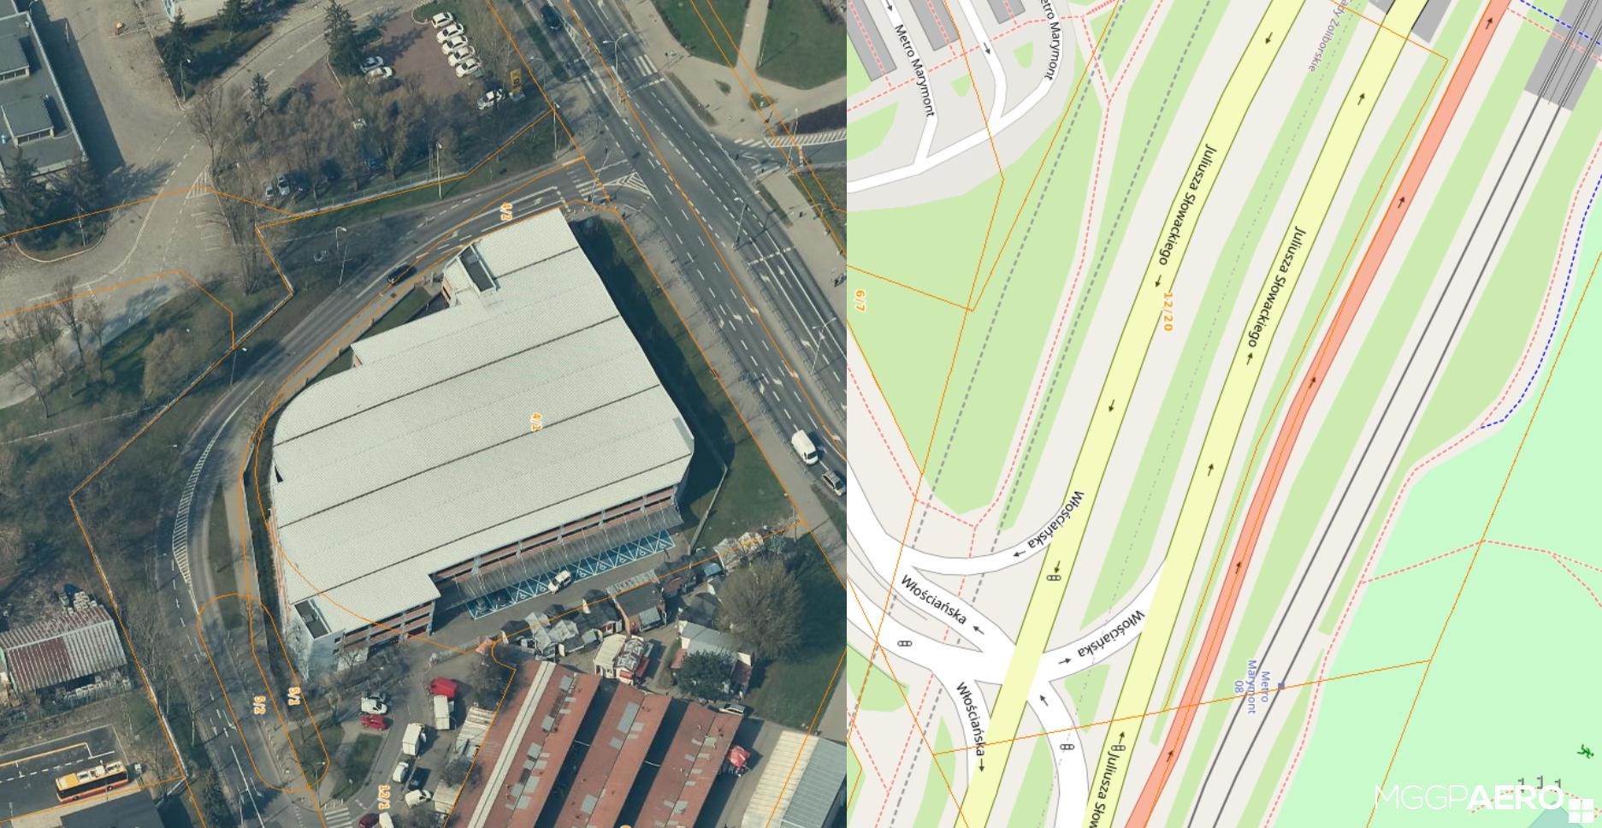
PARKING P+R METRO MARYMONT

Załącznik nr 1.3 do Wykazu nr 32/2022
PARKING P+R METRO WILANOWSKA
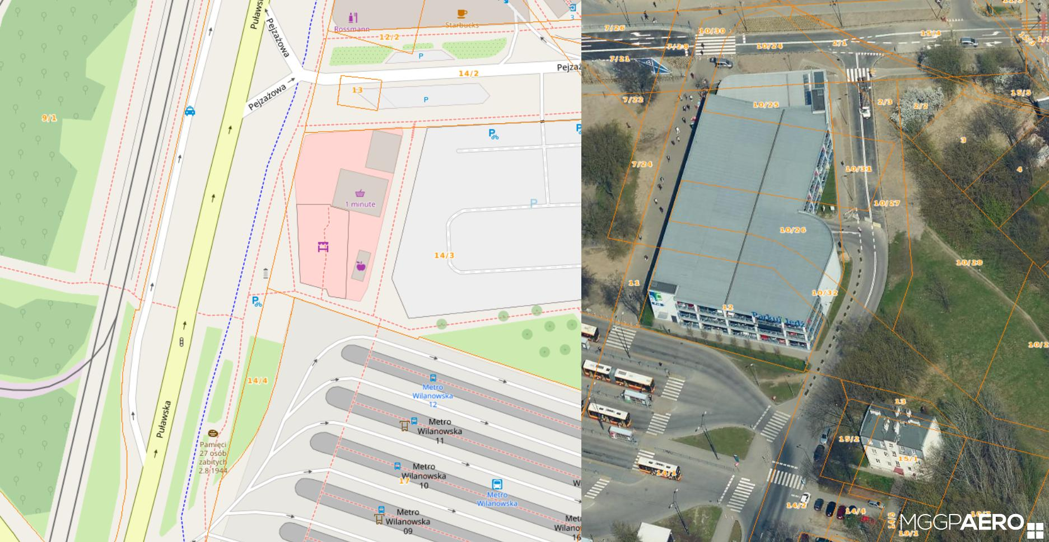

Załącznik nr 1.4 do Wykazu nr 32/2022
PARKING P+R POŁCZYŃSKA
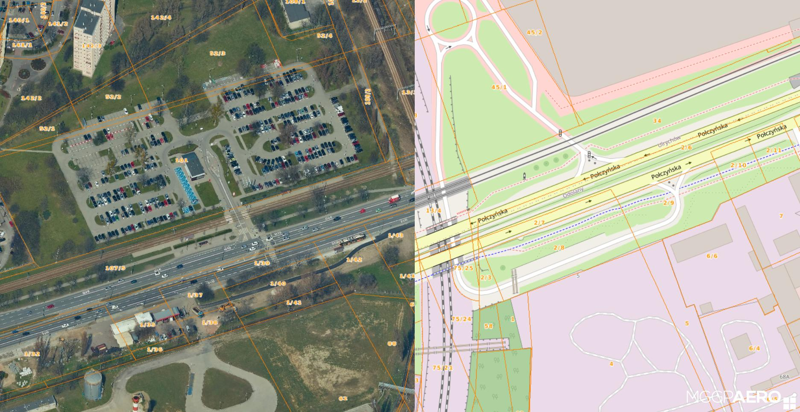

Załącznik nr 1.5 do Wykazu nr 32/2022
PARKING P+R URSUS NIEDŹWIADEK
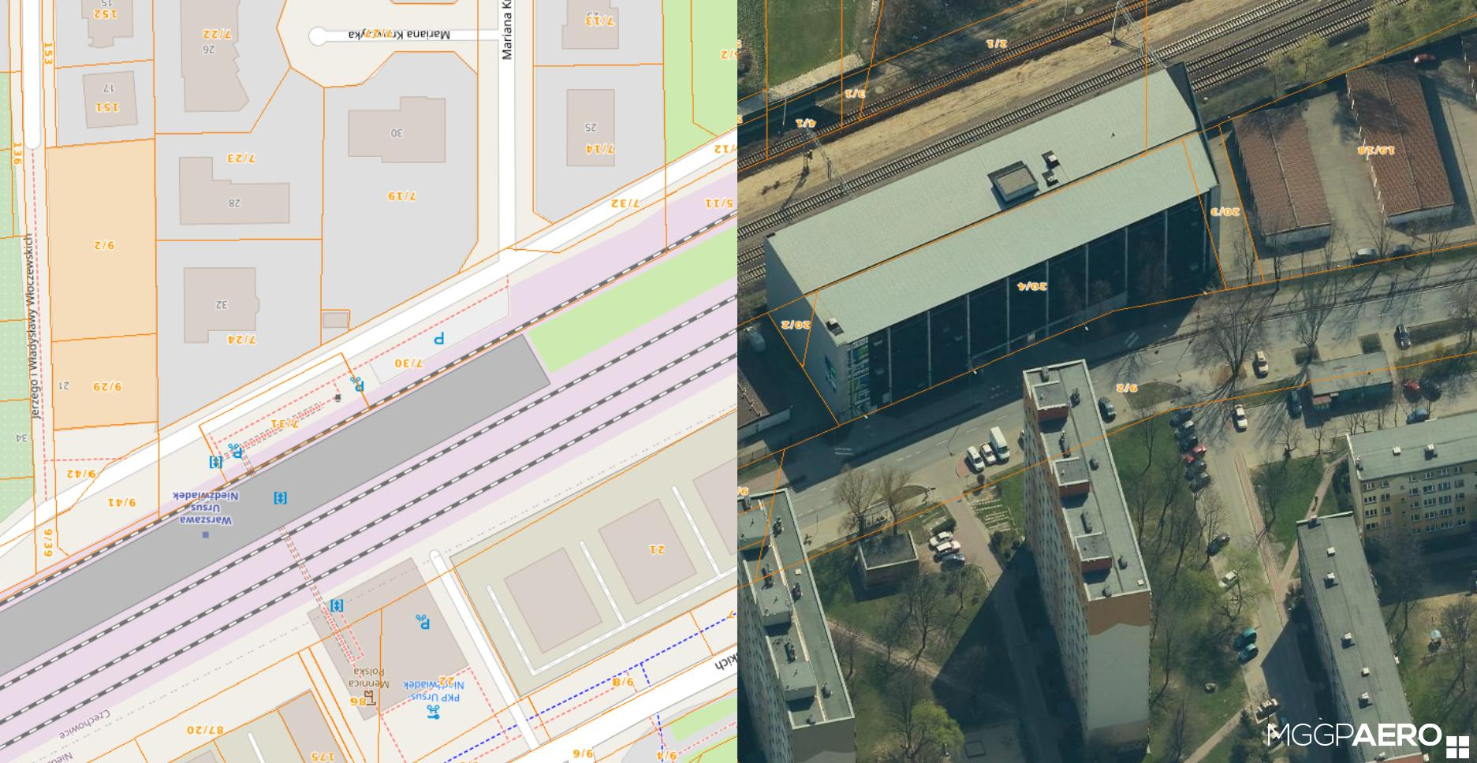

Załącznik nr 1.6 do Wykazu nr 32/2022
PĘTLA AUTOBUSOWA LUBELSKA

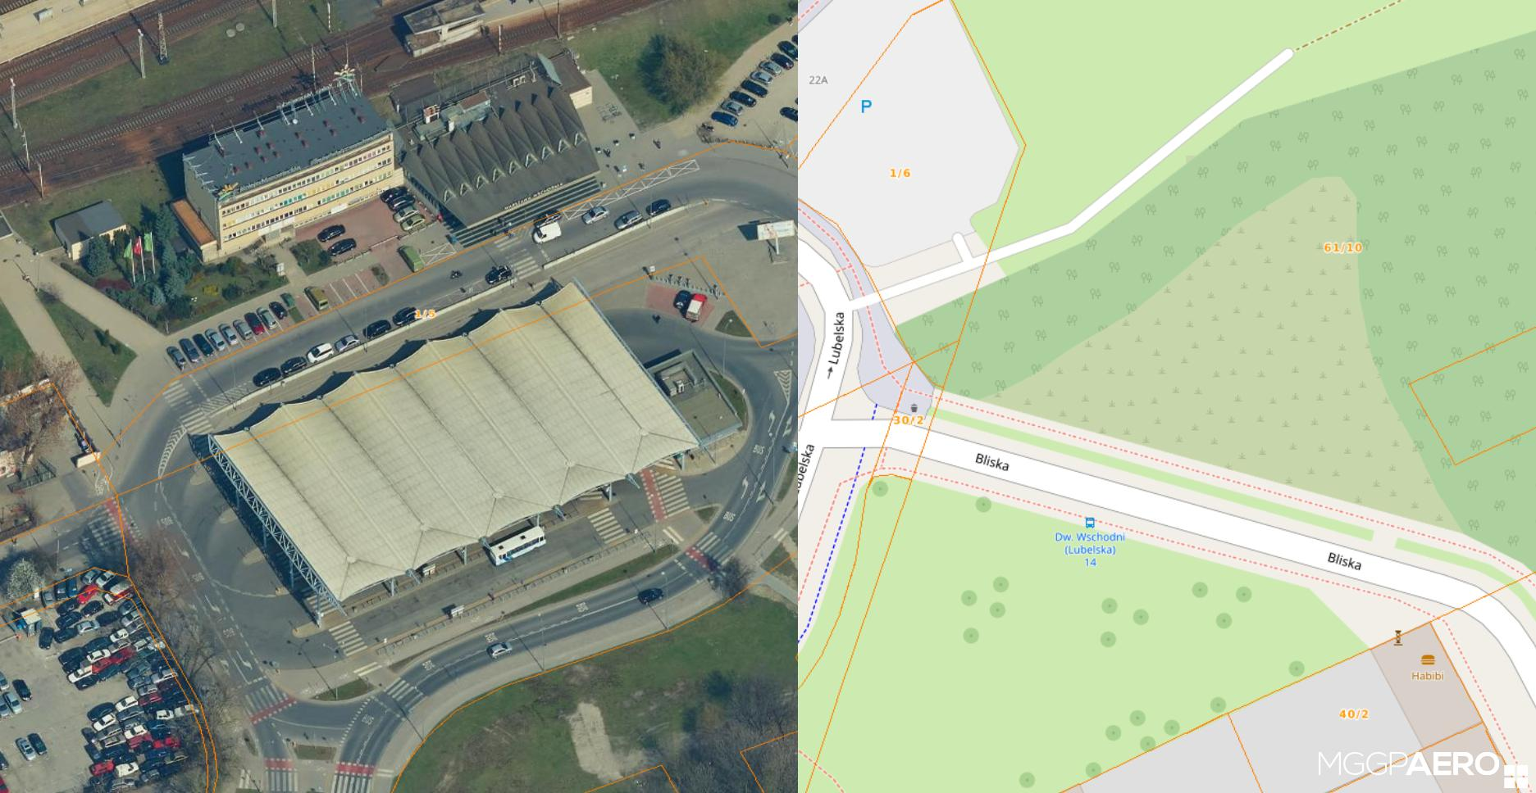

Załącznik nr 1.7 do Wykazu nr 32/2022
PĘTLA AUTOBUSOWA ESPERANTO
